AI賦能教育普及化——短影音學習平台的社會責任實踐
鍾百陶*、邱偉豪**、張庭語***、張家瑜****、蒯思齊*****
國立臺北商業大學 資訊管理系
摘要
本研究針對教育資源不均、長影音課程複習成本高與注意力碎片化問題，提出 AI 短影音學習平台。系統以教師錄音或課程影片為輸入，由 Whisper 產生逐字稿與時間軸，再以 InstructBlipVideo 擷取畫面語意，規劃 5 至 10 段重點片段，並透過 Sora 生成含字幕、重點圖卡與原片時間錨點之短影音。使用者可於 App 以滑動方式學習，並跳回原始片段深度複習。本文從 ESG 社會責任觀點說明平台如何降低優質教育內容取得門檻，並兼顧資料治理、授權與 AI 內容揭露。

關鍵詞：教育普及化、短影音學習、AI Agent
*1. 國立臺北商業大學資訊管理學系三年級，Email：11246084@ntub.edu.tw
*2. 國立臺北商業大學資訊管理學系三年級，Email：11246062@ntub.edu.tw
*3. 國立臺北商業大學資訊管理學系三年級，Email：11246064@ntub.edu.tw
*4. 國立臺北商業大學資訊管理學系三年級，Email：11246085@ntub.edu.tw
*5. 國立臺北商業大學專題教授，Email：sckuai@ntub.edu.com

壹、前言
一、研究背景
數位學習已逐漸成為高等教育與終身學習的重要途徑，但學習資源可近性與內容吸收效率仍存在明顯落差。聯合國永續發展目標（Sustainable Development Goals, SDGs）中的目標四強調「確保包容且公平之優質教育，並促進全民終身學習機會」，反映教育可近性與學習品質本身即屬永續發展的重要基礎（United Nations, 2025）。然而，當前大量優質課程內容雖已上線，學習者仍常面臨三項困境：第一，長影音課程時間成本高，不利於快速複習；第二，缺乏對應知識重點的導覽機制，導致回看原始教材效率不佳；第三，學習工具多以內容上架為主，較少真正回應注意力分散與碎片化學習情境。
另一方面，AI 與教育的結合被認為具有提升可及性、個別化與學習效率的潛力，但 UNESCO 亦提醒，教育科技若缺乏治理與人本視角，可能進一步擴大既有的不平等與資料風險（UNESCO, 2021; UNESCO, 2023）。因此，若要讓 AI 真正成為教育普及化的工具，系統設計不應只追求生成速度或模型先進性，更須回到教育場景中的「可理解、可回溯、可複習」三項核心需求。
二、研究動機與目的
本研究之動機在於，現有短影音平台已高度改變使用者接收資訊的習慣，但教育內容通常仍停留於長影音播放與章節切割的型態，未能充分運用 AI 將原本冗長課程重新轉譯為更符合行動學習節奏的內容形式。若能將一段一小時左右之教師錄音或課程影片，自動轉化為多段具節奏感、帶有字幕與重點視覺輔助的短影音，並保留回到原始課程脈絡的能力，則有望在「碎片化吸收」與「深度複習」之間建立橋接機制。
基於此，本文提出一套 AI 賦能之短影音學習平台構想，研究目的如下：
1. 建立一套由語音轉文字、畫面理解、重點片段規劃與短影音生成所組成的智慧學習流程。
2. 說明 Whisper、InstructBlipVideo 與 Sora 在教育內容轉製上的功能定位與整合邏輯。
3. 從 ESG 中的社會責任（Social）觀點，分析本平台對降低教育門檻、擴大內容觸及與提升學習效率的可能貢獻。
4. 補充討論生成式 AI 在教育場域中涉及之治理議題，包括版權、資料保護、內容透明揭露與使用邊界。
貳、文獻回顧
一、短影音與微學習在教育中的應用
微學習（microlearning）強調將知識切分為短時間、明確目標、易於吸收的內容單元，常見形式包括短文、測驗、音訊與短影片。相關研究指出，微學習有助於提升學習動機、參與度與內容可近性，尤其適合行動裝置與零碎時間下的學習場景（McNeill & Fitch, 2023; Zarshenas et al., 2022）。在社群媒體與短影音平台普及後，微學習與短影片的結合更受到高等教育領域關注。
Conde-Caballero 等人（2024）針對 TikTok 於高等教育中的應用進行評估，指出短影音具備快速傳播、強化情境化呈現與提高學習興趣之潛力；Denojean-Mairet 等人（2024）亦在文獻回顧中指出，微學習與社群媒體整合後，對學習觸及率與互動參與具有正向價值。然而，既有研究也提醒，短影音學習可能造成理解深度不足、注意力偏移與成效衡量困難等限制。因此，若欲將短影音形式導入教育場景，仍需設計與原始教材之連結機制，以避免內容只剩「易看」卻失去「可學」。
二、語音轉文字與視覺描述技術
語音轉文字是將長篇課程轉換為可分析知識單位的基礎。Whisper 由 OpenAI 提出，屬大型多語語音辨識系統，訓練於大規模多語與多任務監督資料，具備對口音、背景噪音與技術性語彙較高之魯棒性（Radford et al., 2022）。在本研究情境中，Whisper 的價值不僅在於轉寫文字內容，更在於建立句段層級時間軸，使後續的重點切片、字幕生成與原片回跳可以建立對應基礎。
除了語音資訊，課堂內容亦高度依賴投影片、板書與畫面切換等視覺線索。BLIP-2 透過 Querying Transformer 銜接凍結視覺編碼器與大型語言模型，在低訓練成本下達成良好的零樣本影像到文字生成能力（Li et al., 2023）。在此基礎上，InstructBLIP 進一步引入 instruction-aware 視覺特徵萃取，使模型能依據任務指令抽取較具針對性的多模態資訊（Dai et al., 2023）。Hugging Face Transformers 提供之 InstructBlipVideo 則將該能力延伸至影片處理，使系統可針對影片幀序列產生更貼近教學需求的畫面描述，適合作為課程視覺脈絡擷取工具。
三、AI 教育工具與永續發展觀點
AI 教育工具的價值，不僅在於「替教師省時」，更在於能否提升教育可得性與學習品質。UNESCO（2021）指出，AI 在教育中的核心潛力包括促進學習支持、改善教學資源供給與強化包容性；但 UNESCO（2023）也提醒，生成式 AI 進入教育場域後，資料保護、年齡適切性、內容正確性、透明揭露與制度治理都成為不可忽視的議題。換言之，AI 教育工具若要具備永續管理價值，必須同時兼顧創新效益與治理責任。
就 ESG 架構而言，本研究主題與 S（Social）構面關聯最為直接，因其關注的是如何透過科技降低學習門檻、擴大資源觸及與改善教育機會不均；同時，本平台亦牽涉 G（Governance）構面的制度面要求，包括資料來源合法性、生成內容標示、著作授權與風險管理。故本文將系統設計與 ESG 論述結合，嘗試使技術方案不只是一項產品功能，而是一種具社會責任意識的教育服務設計。
參、系統設計與方法
一、整體流程設計
本研究所提出之平台，定位為「長課程內容自動轉製為可刷式短影音學習單元」之智慧服務。系統輸入可為教師之一小時課程錄音，亦可搭配原始課程影片、投影片畫面或公開課程影像。系統處理後，輸出為 5 至 10 段短影音學習片段，每段皆包含字幕、重點視覺輔助、背景音樂建議與回到原始課程片段的時間錨點。
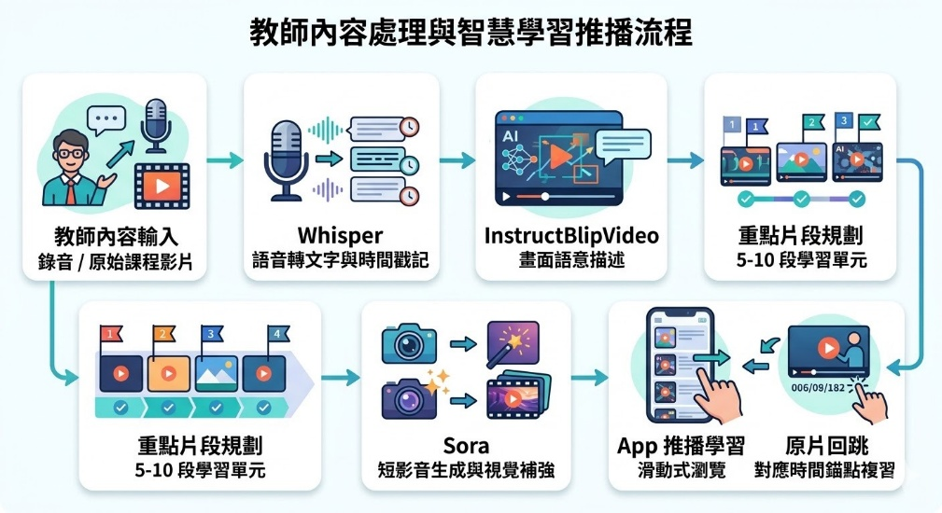
圖 1 整體流程圖
二、核心模組說明
（一）Whisper 語音轉文字模組
本模組負責將教師錄音或原始影片音軌轉為逐字稿，並保留句段時間資訊。此時間資訊一方面可作為短影音字幕基礎，另一方面可協助系統將重點摘要、畫面輔助與原始影片位置進行對應。對課程內容而言，時間軸的可追溯性遠比單純文字摘要更重要，因為使用者在短影音理解後，往往仍需回到原課程查閱完整上下文。
（二）InstructBlipVideo 畫面語意描述模組
本模組用於辨識課程影片中的投影片重點、板書關鍵詞、示範畫面與場景切換。相較於僅使用影像型 BLIP-2 模型，本研究選擇 InstructBlipVideo 之原因在於其可直接處理影片內容，並保有 InstructBLIP 的指令導向特性。例如，系統可透過「請描述此片段中教學重點」、「請找出畫面中可作為對比圖卡的元素」等提示，使模型輸出更貼近短影音製作需求之語意資訊。
（三）重點片段規劃模組
本模組負責綜合 Whisper 逐字稿、時間戳記與 InstructBlipVideo 之畫面描述，將長課程切分為 5 至 10 個可獨立傳達重點之學習片段。規劃邏輯可包含主題轉折、重複強調、定義句、例題句、畫面切換與教學提示詞等訊號。其目標並非單純平均切片，而是建立符合短影音節奏、但仍保有知識單元完整性的內容結構。
（四）Sora 短影音生成與補強模組
本模組負責將已規劃之重點內容重組為短影音表現形式。Sora 可依據文字提示與參考影像生成具敘事節奏之影片內容，適合作為片頭引導、重點圖卡、過場鏡頭與補充視覺輔助之生成引擎。本文所規劃之使用方式並非取代原始教師影像，而是將其作為教學重點的視覺補強工具，以降低不必要的人物擬真風險與著作權爭議。
（五）App 學習互動模組
本模組提供使用者以類短影音滑動方式瀏覽學習片段，並支援依主題標籤或複習需求篩選內容。當使用者對某段精華產生進一步理解需求時，可點擊「回看原課程」按鈕，直接跳轉至原始影片對應時間點，兼顧快速吸收與深度回溯兩種學習模式。
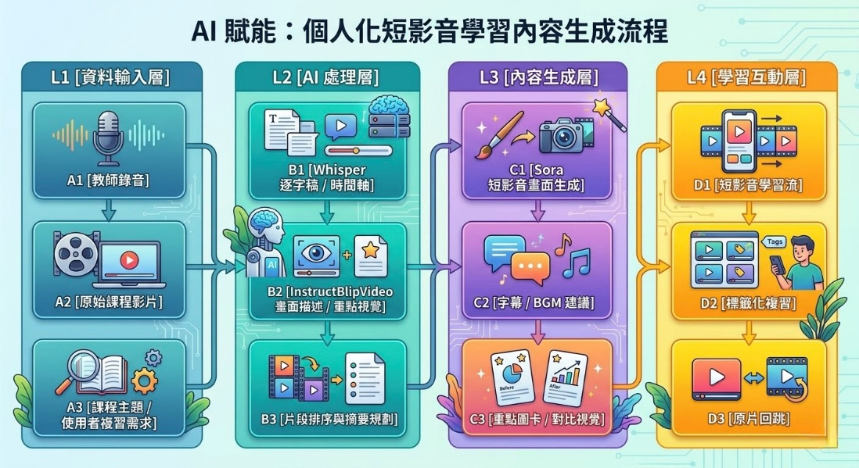
圖 2 系統架構圖
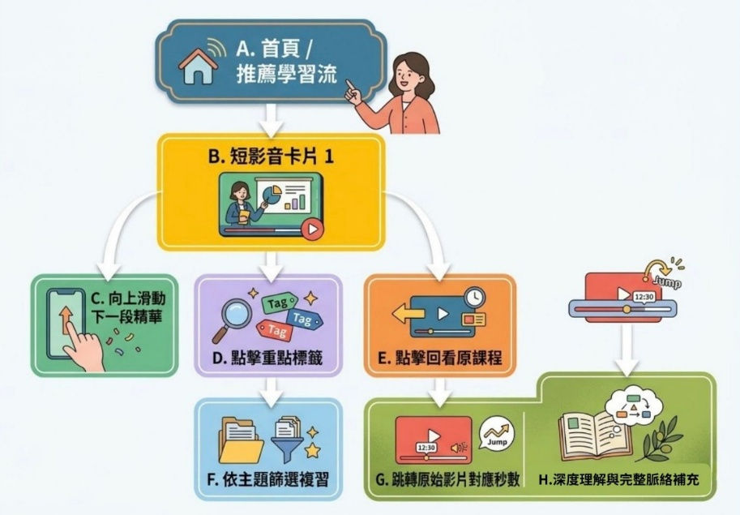
圖 3 App 學習介面示意圖
三、BLIP 路線工具選型
針對畫面描述技術，本文最終採用 Hugging Face Transformers 提供之 InstructBlipVideo 作為實作工具，而非僅使用 BLIP-2 或直接以 LAVIS 作為開發主體，理由如下。
1. BLIP-2 雖具優秀之零樣本影像文字生成能力，但原始設定偏重單張影像，較不適合作為長課程影片畫面脈絡理解之主工具。
2. InstructBLIP 在 BLIP-2 基礎上加入指令導向機制，可依短影音製作需求抽取更具任務導向之視覺資訊。
3. InstructBlipVideo 可直接處理影片幀序列，且與 InstructBLIP 共享架構與 checkpoint 邏輯，較適合課程影片之應用情境。
4. 若僅採用研究型 LAVIS，雖具研究彈性，但在工程整合層面相對需要更多自訂處理；Transformers 版本則較利於與 Whisper、Sora 及既有 Python/HTTP 服務串接。
表 1 為本研究之技術選型整理。
表 1 技術選型與功能定位表
模組 | 採用工具 | 主要輸入 | 主要輸出 | 在本研究中的角色
語音理解 | Whisper | 教師錄音、課程音軌 | 逐字稿、時間戳記 | 建立語意時間軸與字幕基礎
畫面理解 | InstructBlipVideo | 課程影片幀序列、提示語 | 畫面描述、重點視覺語意 | 擷取投影片、板書、情境切換等教學線索
內容生成 | Sora | 片段摘要、視覺提示、參考影像 | 短影音畫面、過場與輔助視覺 | 重組為具節奏感的短影音學習內容
前端學習 | App 介面模組 | 精華片段、標籤、時間錨點 | 滑動式學習頁面、原片跳轉 | 提供使用者瀏覽與回溯體驗
四、圖像化輸出設計
為避免短影音僅成為「壓縮版逐字稿」，本研究在內容生成階段加入圖卡與視覺層次規劃。圖 4 為短影音生成示意圖。每一段輸出內容應至少包含以下元素：
1. 與語音同步之字幕。
2. 用於引導注意力之重點標題。
3. 有助理解之對比圖卡、流程圖或關鍵概念視覺化元素。
4. 適度的背景音樂建議，以提升觀看節奏，但不得干擾學習辨識。
5. 連回原始課程之時間錨點，確保學習者能快速取得完整脈絡。
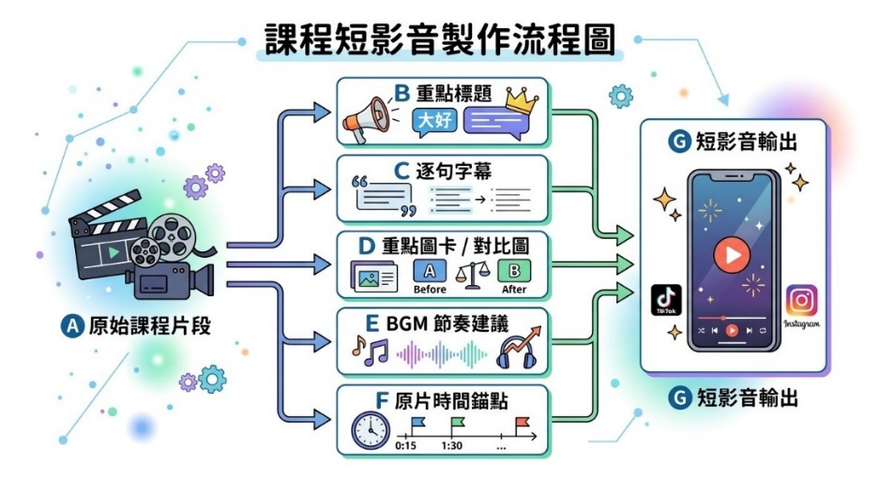
圖 4 短影音生成示意圖
肆、應用情境與可行性分析
一、應用情境示意
為說明本研究之實際使用方式，本文以「一段約 60 分鐘之公開課程內容」為示意情境。教師或課程平台上傳錄音與原始影片後，系統首先以 Whisper 產生逐字稿與時間標記，再結合 InstructBlipVideo 分析畫面中投影片標題、圖表與板書資訊。內容規劃模組依據知識密度、講述節點與畫面變化，擷取出 5 至 10 段具代表性的重點單元，如概念定義、方法比較、案例說明與常見錯誤提醒等。
後續，Sora 根據片段摘要與視覺提示生成短影音輔助內容，例如簡化版概念流程、重點對照卡與片頭導覽。使用者在 App 中瀏覽這些片段時，可快速掌握課程重點；若想進一步理解某一理論或案例，只需點擊回跳按鈕，即可返回原始影片相應位置觀看完整說明。此一流程對於考前複習、課後補強與非同步學習皆具應用價值。
二、可行性分析
本研究之可行性來自三個層面。首先，在技術層面，語音轉寫、畫面描述與影片生成皆已有成熟模型或 API 可作為基礎，不需從零訓練大模型。其次，在產品層面，短影音式互動介面已為當代使用者熟悉，能降低操作學習成本。最後，在教育層面，本平台並未嘗試以短影音取代完整課程，而是將其定位為「快速進入重點」與「連回完整脈絡」之橋接工具，因此較能平衡學習效率與知識深度。
惟現階段本文仍屬系統設計與應用規劃，不主張已完成大規模效能驗證或使用者成效評估。未來若進入正式實作，仍需進一步驗證摘要切片品質、字幕正確率、視覺輔助適切性與學習者使用滿意度，以支撐更完整之系統評估。
伍、ESG 影響分析與治理討論
一、社會責任（S）面向
本研究之核心價值在於以 AI 降低優質教育內容的取得門檻。對於無法完整參與長時數課堂、需要反覆複習特定知識點，或處於資源不足學習場域的使用者而言，短影音化之學習內容可提升進入門檻較高課程的機會。其社會責任意義體現在三點：第一，將原本需要較長專注時間的內容重新設計為更易接近的形式；第二，降低教育內容轉製的人工成本，使更多教師或單位有機會擴散教學資源；第三，透過原片回跳設計，避免學習者僅停留在片段資訊，進而維持學習品質與知識連續性。
換言之，本研究並非將短影音視為娛樂式分心工具，而是嘗試將其轉化為教育普及化的媒介，讓學習者能以更低的時間成本接觸高品質內容，再視需要回到完整課程深入理解。此一邏輯與 SDG 4 所強調之包容、公平與終身學習機會具有高度一致性。
二、治理（G）面向
雖然本研究主軸屬於社會責任，但生成式 AI 的應用亦直接牽涉治理問題。首先，若系統處理教師錄音、課程影片與投影片內容，必須先確認教材授權與上傳同意機制，避免未授權轉製與二次散布。其次，若 Sora 生成之視覺素材包含模擬畫面，平台應清楚標示其為 AI 輔助生成內容，避免使用者誤認為原課堂畫面。再次，逐字稿、學習偏好與點擊紀錄均屬資料治理範圍，平台應採取最小蒐集、明確用途揭露與合理保存期限等措施。
此外，若背景音樂或外部素材涉及第三方著作權，亦應建立內容來源管理與授權檢核流程。對教育平台而言，治理不應被視為上線後補充之法務措施，而應在系統設計初期即納入流程。表 2 為本研究與 ESG 對應整理。
表 2 本研究與 ESG 對應表
面向 | 對應內容 | 本研究具體作法
S：社會責任 | 提升教育可近性與複習效率 | 將長課程轉為可刷式短影音，降低優質內容使用門檻
S：教育普及 | 擴大教學資源傳播範圍 | 降低內容轉製成本，使課程更容易再利用與擴散
G：資料治理 | 保護逐字稿、使用紀錄與上傳內容 | 建立最小蒐集、用途揭露與權限控管機制
G：內容治理 | AI 生成內容之透明揭露與授權管理 | 明確標示 AI 輔助片段，檢核教材、音樂與素材授權
陸、結論與未來研究
本文提出一套以 Whisper、InstructBlipVideo 與 Sora 為核心的 AI 短影音學習平台構想，嘗試將長時數課程內容轉化為可刷式、可理解且可回溯的學習片段。相較於只做內容摘要或單純影片剪輯，本研究強調「語意時間軸」、「畫面理解」與「回跳原片」三者並重，使短影音不只是縮短內容，而是重新設計學習入口。
從永續發展與 ESG 觀點而言，本研究對應的是以科技降低教育取得門檻之社會責任實踐，同時也指出資料保護、授權與生成內容透明性等治理議題的重要性。未來研究可朝三個方向進一步發展：其一，完成 prototype 並以真實課程內容進行流程驗證；其二，透過問卷、使用紀錄與訪談評估學習者對短影音複習機制之接受度與成效；其三，建立更細緻的內容治理規範，讓 AI 教育工具在創新與責任之間取得平衡。整體而言，本研究期望證明，AI 不僅能提升內容生成效率，更可成為推動教育普及化與永續價值落實的重要媒介。
參考文獻
Conde-Caballero, D., Castillo-Sarmiento, C. A., Ballesteros-Yánez, I., Rivero-Jiménez, B., & Mariano-Juárez, L. (2024). Microlearning through TikTok in Higher Education. An evaluation of uses and potentials. Education and Information Technologies, 29(2), 2365-2385.
Dai, W., Li, J., Li, D., Tiong, A., Zhao, J., Wang, W., ... & Hoi, S. (2023). Instructblip: Towards general-purpose vision-language models with instruction tuning. Advances in neural information processing systems, 36, 49250-49267.
Denojean-Mairet, M., López-Pernas, S., Agbo, F. J., & Tedre, M. (2024). A literature review on the integration of microlearning and social media. Smart Learning Environments, 11(1), 46.
Li, J., Li, D., Savarese, S., & Hoi, S. (2023, July). Blip-2: Bootstrapping language-image pre-training with frozen image encoders and large language models. In International conference on machine learning (pp. 19730-19742). PMLR.
McNeill, L., & Fitch, D. (2023). Microlearning through the lens of Gagne’s nine events of instruction: A qualitative study. TechTrends, 67(3), 521-533.
Radford, A., Kim, J. W., Xu, T., Brockman, G., McLeavey, C., & Sutskever, I. (2023, July). Robust speech recognition via large-scale weak supervision. In International conference on machine learning (pp. 28492-28518). PMLR.
Holmes, W., & Miao, F. (2023). Guidance for generative AI in education and research. Unesco Publishing.
Zarshenas, L., Mehrabi, M., Karamdar, L., Keshavarzi, M. H., & Keshtkaran, Z. (2022). The effect of micro-learning on learning and self-efficacy of nursing students: an interventional study. BMC Medical Education, 22(1), 664.

